Ciencias naturales Grado 3º. Guía 1.

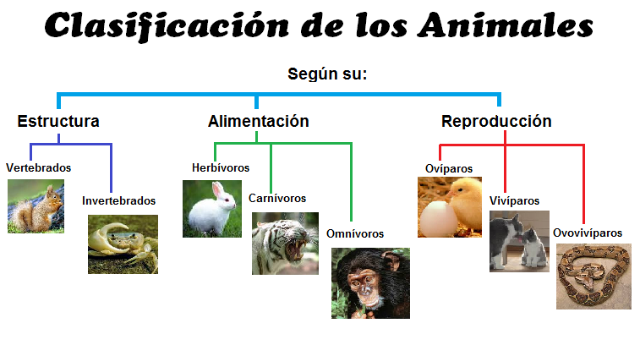
LOS ANIMALES TAMBIÉN SE CLASIFICAN
https://www.google.com/search?q=clasificaci%C3%B3n+de+los+animales&rlz=1C1CHBD_esCO810CO810&tbm=isch&source=iu&i
Tema: Los seres vivos.
Guía: Clasificación de los animales
DBA: Comprende las relaciones de los seres vivos con otros organismos de su entorno (intra e inter-específicas) y las explica como esenciales para su supervivencia en un ambiente determinado. Entorno Vivo.
COMPETENCIAS: Expresiva, Interpretativa, Propositiva, Argumentativa y Expositiva.

Indicadores de desempeño:

Conceptual: Defino con claridad cada una de las clasificaciones de los animales.

Procedimental: diferencio un animal vertebrado de un invertebrado.

Actitudinal: Respeto la vida de los animales que encuentro en mi entorno.

- ACTIVIDAD BÁSICA.
TRABAJO INDIVIDUAL.
- Para cada caso escribo I para invertebrados y V para los vertebrados.
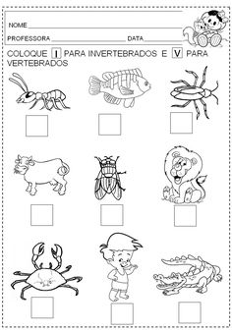

- Uno con una flecha el animal de la izquierda con el significado de la derecha
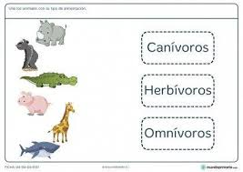

- Coloreo de verde los animales terrestres y de azul los animales acuáticos y en la tabla clasifico los animales en herbívoro, carnívoro y omnívoro.

https://www.google.com/search?q=ejercicios+de+clasificaci%C3%B3n+de+los+animales&rlz=1C1CHBD_esCO810

- CUENTO PEDAGÓGICO.

TRABAJO INDIVIDUAL

- Hago lectura del siguiente texto, saco las ideas principales y las escribo en mi cuaderno de ciencias naturales

CLASIFICACIÓN DE LOS ANIMALES

Para clasificar un grupo de animales, primero debemos encontrar una característica común, que nos permita separarlos en grupos más pequeños. Por ejemplo, podemos hacer dos grupos fijándonos en la manera de desplazarse: en un grupo estarán los animales que vuelan y los que no vuelan en el otro.

A continuación veremos una clasificación de los animales según tres criterios: los que tienen columna vertebral o no, cómo se alimentan y como se reproducen:

- Según su estructura:
Vertebrados: los animales vertebrados son aquellos que tienen huesos y columna vertebral. El cuerpo de los vertebrados está formado por cabeza, tronco y extremidades. Además, la mayoría de los vertebrados tiene cola. Cada clase de vertebrado tiene su cuerpo cubierto de forma diferente, los mamíferos tienen pelo; las aves tienen plumas; los peces y los reptiles tienen escamas; los anfibios tienen la piel desnuda. Entre estos se encuentran:
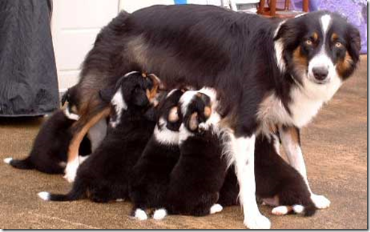
Mamíferos: los mamíferos son animales vertebrados, al igual que los anfibios, los reptiles, las aves y los peces. A simple vista se diferencian de estos otros animales al tener los mamíferos pelos en la superficie del cuerpo. En la mayoría de las especies de mamíferos, no en todas, las hembras poseen mamas por las que sale la leche con que alimentan a sus crías. Cierto que todas las especies poseen glándulas mamarias y que todas alimentan a sus recién nacidos con la leche que se genera en estas glándulas, sin embargo, hay especies que no tienen mamas. Por supuesto, existen muchas otras diferencias internas entre los mamíferos y otros vertebrados, pero eso no ayuda, no mucho digamos, para distinguirlos a simple vista

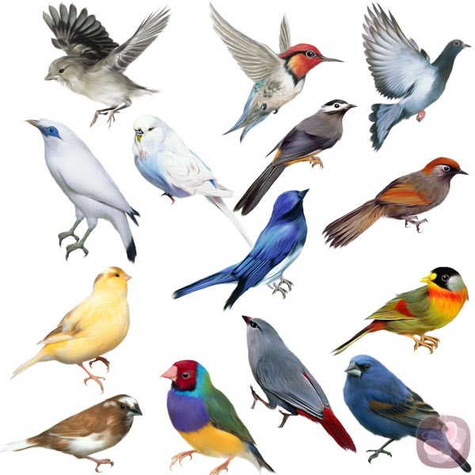
Aves: son animales vertebrados, de sangre caliente, que caminan, saltan o se mantienen sólo sobre las extremidades posteriores, mientras que las extremidades anteriores están modificadas como alas que, al igual que muchas otras características anatómicas únicas, son adaptaciones para volar, aunque no todas vuelan. Tienen el cuerpo recubierto de plumas y, las aves actuales, un pico córneo sin dientes. Para reproducirse ponen huevos, que incuban hasta la eclosión.
Peces: los peces son animales vertebrados acuáticos, recubiertos en su mayoría de escamas y dotados de aletas, que permiten su desplazamiento en el medio acuático, y branquias, con las que captan el oxígeno disuelto en el agua

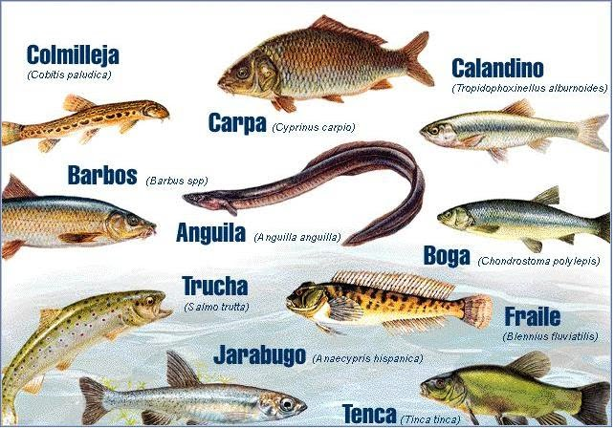

Reptiles: los reptiles son animales vertebrados. Se estima que hace unos 310 millones de años descendieron de los anfibios, pero no de los anfibios modernos de hoy en día sino otros anfibios que vivían en la tierra en aquellos tiempos. Con el transcurso del tiempo los mamíferos y las aves surgieron de los reptiles. Las siete mil especies de reptiles que viven hoy en día se clasifican en cuatro grupos básicos. Estos grupos son: lagartos y serpientes, cocodrilos, tortugas y tuataras.

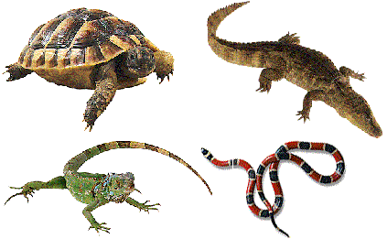

Anfibios: los anfibios son un grupo de vertebrados, con respiración branquial durante la fase larvaria y pulmonar al alcanzar el estado adulto .A diferencia del resto de los vertebrados, se distinguen por sufrir una transformación durante su desarrollo. Este cambio puede ser drástico y se denomina metamorfosis. Los anfibios fueron los primeros vertebrados en adaptarse a una vida semiterrestre, presentando en la actualidad una distribución cosmopolita al encontrarse ejemplares en prácticamente todo el mundo, estando ausentes solo en las regiones árticas y antárticas, en los desiertos más áridos y en la mayoría de las islas oceánicas. Se estima que hoy en día viven más de 6000 especies de anfibios
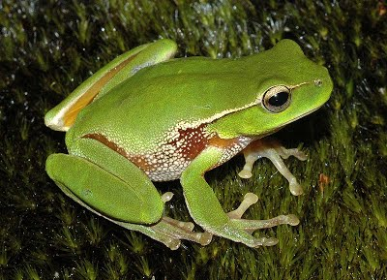

Invertebrados: con el nombre de invertebrados se conoce a todos los animales que no tienen columna vertebral, aunque dispongan de un esqueleto interno más o menos rígido. Se han adaptado a todas las formas de vida posibles, desde los fondos marinos hasta las cumbres más altas. Son las especies más antiguas y también las más numerosas. Los principales grupos son los poríferos (espongiarios), los (celentéreos), los moluscos, los anélidos, artrópodos y equinodermos

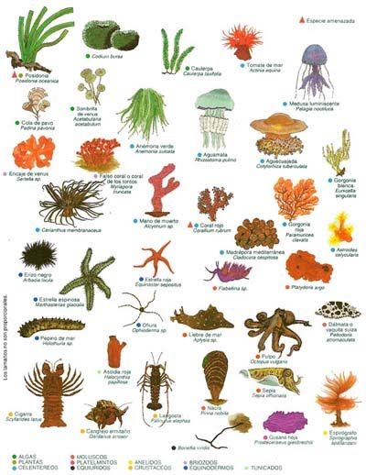

- Según su alimentación:

Herbívoros: un herbívoro es un animal que se alimenta principalmente de plantas. En la práctica, sin embargo, muchos herbívoros también se alimentan de proteínas animales, como huevos, etc. Los humanos que no comen carne no son considerados herbívoros sino vegetarianos. En la cadena trófica, los herbívoros son los consumidores primarios, mientras que los que se alimentan de carne son consumidores secundarios .Algunos herbívoros pueden ser clasificados como frugívoros, los cuales comen solamente frutas y frolívoros,los que se especializan en comer hojas.. Esta especialización se encuentra lejos de ser universal y muchos animales que comen frutas u hojas comen también otras partes de plantas, en particular raíces y semillas. Las dietas de algunos animales herbívoros varían con las estaciones, especialmente en las zonas templadas, donde las fuentes de alimentación disponibles varían en el curso del año.

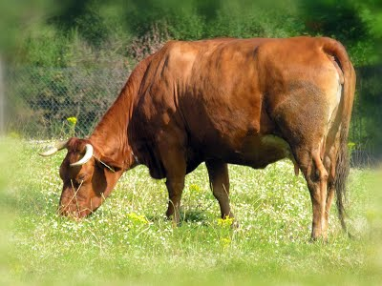

Carnívoros: un carnívoro, es un animal que obtiene sus energías y requerimientos nutricionales a través de una dieta consistente principalmente o exclusivamente del consumo de animales, ya sea mediante la depredación o consumo de carroña. Existen adjetivos más específicos para referirse a animales que devoran clases específicas de presas, como en el caso de los animales que comen insectos, se llaman insectívoros o mejor entomófagos, pero dentro de éstos todavía se puede distinguir, por ejemplo, a los comedores de hormigas y termitas llamándolos mirmecófagos. Los carnívoros se encuentran siempre en posiciones avanzadas de la cadena trófica.

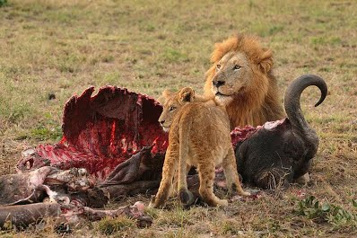

Omnívoros: Es el nombre que se les da a los seres que se nutren de toda clase de alimentos, porque sus preferencias alimenticias son muy variadas y disfrutan tanto de productos de origen animal como vegetal. Esto constituye una gran ventaja, ya que pueden sobrevivir en cualquier medio, lo que no ocurre con los animales muy especializados en su alimentación, que corren el riesgo de extinguirse cuando no pueden hallar el único tipo de comida que sus organismos aceptan. Además del hombre, hay otros animales omnívoros como el cerdo y el oso

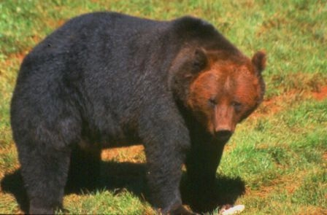

3. Según la forma de reproducirse:

Ovíparos: los animales ovíparos se forman y desarrollan en el interior de un huevo que ha fertilizado el macho de la especie y ha sido puesto por la hembra. Son muchísimas las especies animales que nacen de un huevo, entre ellas están las aves, algunos reptiles como las tortugas o los cocodrilos, la mayoría de los insectos, los anfibios, la mayoría de los peces y algunos mamíferos conocidos como monotremas, como el ornitorrinco. En algunas especies los huevos son fecundados por el macho al depositar su esperma en ellas, en otros el macho deja caer su esperma en los huevos que la hembra ha soltado, esto sucede sobre todo con algunos peces. El huevo está formado por la yema, la clara, las membranas y el cascarón. El embrión o sea el nuevo ser se desarrolla en la yema, pero para que esto suceda tiene que estar fecundado por el macho. No todos los huevos son iguales, varían de tamaño, color y forma según la especie. En el caso de las aves, el más grande es el de avestruz y el más pequeño es el del colibrí o picaflor. El número de huevos que pone cada especie, varía, puede ser desde uno solo hasta más o menos 100, como en el caso de las moscas. Los huevos son puestos en diferentes partes dependiendo de la especie, las aves los colocan en nidos elaborados especialmente y son incubados, es decir calentados hasta que nacen los polluelos. A veces los machos colaboran en el cuidado, mientras las hembras buscan alimento. El periodo de incubación también varía, en una gallina es de 21 días, el de un colibrí de 12 a 15 días y en una avestruz 45 días. Una vez terminado este periodo, el polluelo rompe la cáscara y sale completamente pelón, sin ninguna pluma, con los ojos cerrados, y por supuesto no puede caminar ni volar. Sus padres lo alimentan portando el alimento que desbaratan en su pico. Otros animales como las tortugas o los cocodrilos, entierran sus huevos en la arena y los abandonan. Los cocodrilos suelen poner hasta 40 huevos. Los insectos ponen sus huevos a veces juntos y otras veces separados. Muchos de ellos los colocan en los tallos o debajo de las hojas de una planta.
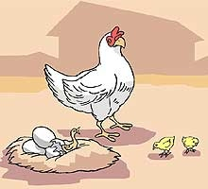

Vivíparos: los vivíparos son animales que se desarrollan dentro del útero o matriz, que es un órgano que está en el aparato reproductor de la hembra y al nacer, pasan y salen por el canal vaginal. Son vivíparos el ser humano y todos los animales mamíferos, es decir que se alimentan de leche materna, como el león, la jirafa, los murciélagos, los monos, y muchos más, menos el ornitorrinco. Y aunque son acuáticos, también son vivíparos la ballena y el delfín. Después de la fecundación del macho a la hembra, las crías que desarrollan dentro de una bolsa llamada placenta, que les proporciona el oxígeno y alimento necesario para su formación y crecimiento, y cuando ya están listas para nacer, lo hacen saliendo por el canal vaginal mediante un proceso llamado parto. El tiempo de gestación o sea de formación del nuevo ser es variable y también depende de la especie. Tiene mucho que ver el tamaño del animal y el peso que debe tener en el momento de nacer. Por ejemplo, en el ser humano, el embarazo de la mamá dura alrededor de 9 meses o sea 260 días aproximadamente. En la elefanta es de 22 meses, en la jirafa es de 15, en la ballena de 12, en una perra o gata es de 2 meses más o menos, en el delfín de 11 meses, una osa en 7 meses, una rata es de 21 días, una rinoceronte es de 18 meses, una leona, de 3 meses, una vaca poco más de 10 meses, una coneja de 30 días, una hurón de 45 días. También varía el número de crías que tengan, pero en ningún caso son tantas como en los insectos o reptiles. Una elefanta solo tiene una cría, en el ser humano puede, en algunos casos ser más de uno, las perras y gatas llegan a tener hasta 6 crías y las conejas pueden llegar a tener hasta 12 crías.
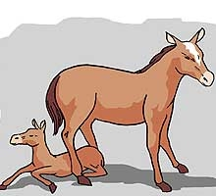

Ovovivíparos: se forman dentro de huevos que están dentro de la madre y en el trayecto uterino se va rompiendo el cascarón y nacen directamente de la madre. Un ejemplo de ellos son las serpientes. Hay también algunos insectos que son ovovivíparos, ya que conservan los huevos en la vagina de la hembra, hasta que nacen las crías
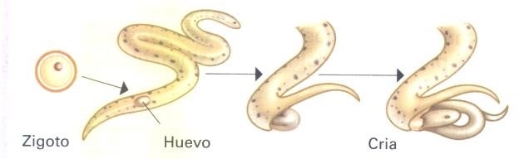
https://sites.google.com/site/httpclasificaciondelosanimales/clasificacion-de-los-animales

- ACTIVIDAD DE PRÁCTICA.

TRABAJO INDIVIDUAL.

- Completo las oraciones utilizando las siguientes palabras:

Herbívoros, omnívoros, ovíparos, ovovivíparos y vivíparos.

    - los --------------------------son los animales que se alimentan de vegetales.

    - . los ------------------------- son los animales que se reproducen por Medio de los huevos.

    - los ------------------------ se desarrollan en el vientre materno.

    - d.Los ------------------ son los animales que se alimentan tanto de vegetales como de otros animales.

    - los ------------------------------ son animales que se desarrollan en un huevo, que la hembra conserva dentro de su cuerpo.
.
- Resuelvo el siguiente crucigrama.

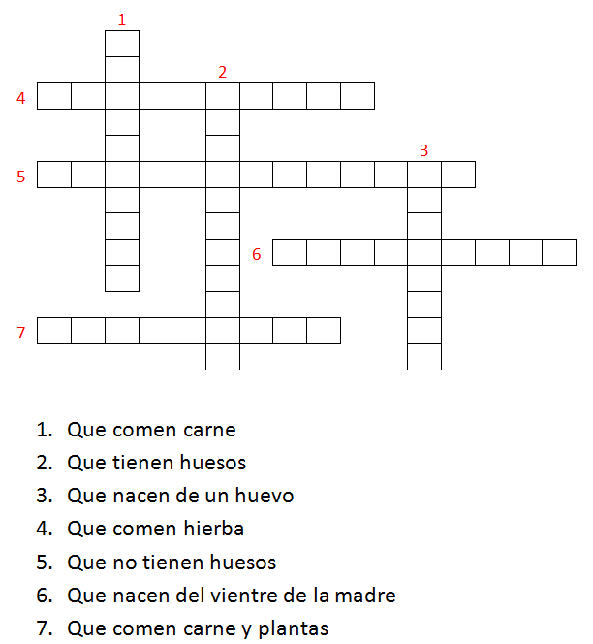

- ACTIVIDAD DE APLICACIÒN.

TRABAJO CON MIS PADRES

- Con la ayuda de mi padres, en mi cuaderno de ciencias naturales hago un dibujo para cada caso, los coloreo y al momento de regresar a mi colegio, se los expongo a mi profesor.

    - Un animal vertebrado y uno invertebrado.

    - Un herbívoro, uno carnívoro y un omnívoro.

    - Un ovíparo u uno ovovivíparo.

Referencias:

https://www.google.com/search?q=clasificaci%C3%B3n+de+los+animales&rlz=1C1CHBD_esCO810CO810&tbm=isch&source=iu&i.

https://www.google.com/search?q=ejercicios+de+clasificaci%C3%B3n+de+los+animales&rlz=1C1CHBD_esCO810.

https://sites.google.com/site/httpclasificaciondelosanimales/clasificacion-de-los-animales

